00.gitz学习目标

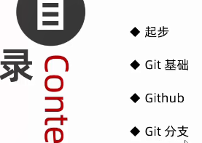

01.版本控制的概念



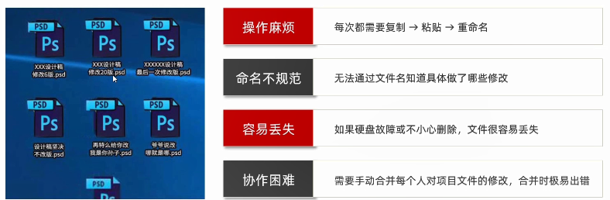





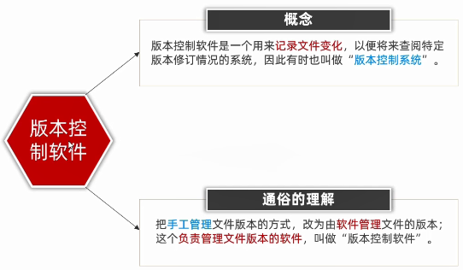



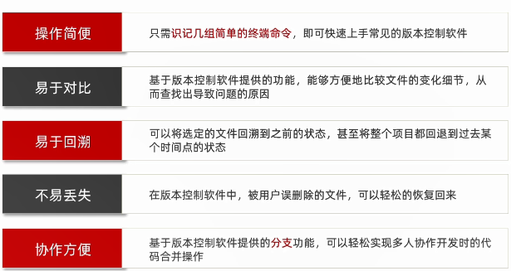



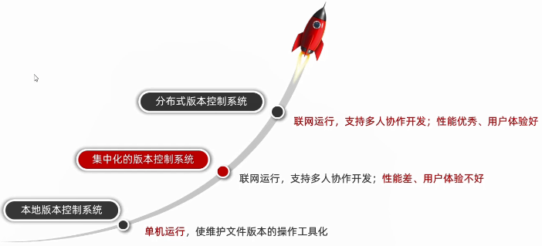



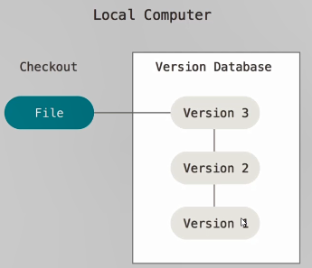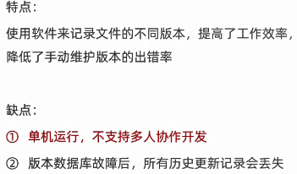



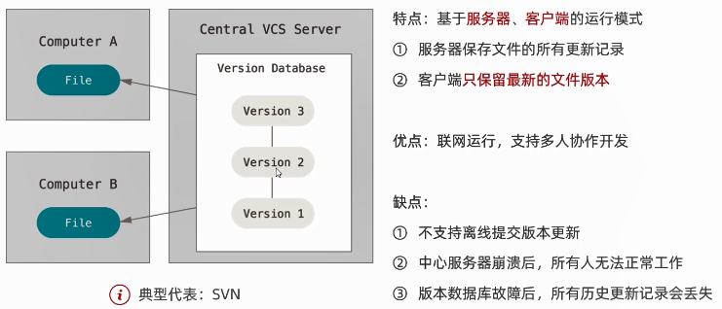



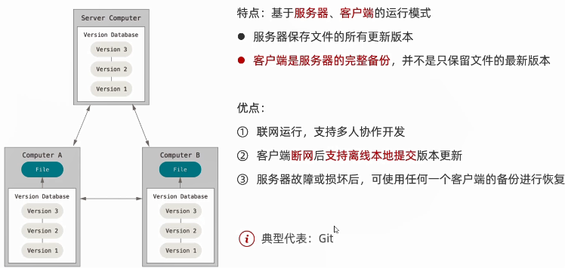

02-Git基础概念-Git的特点











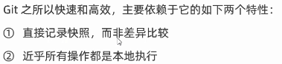





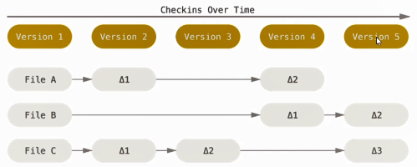

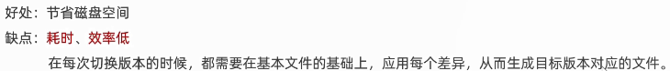





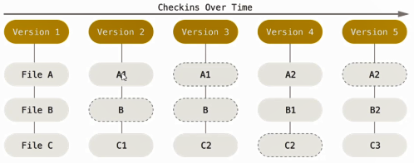



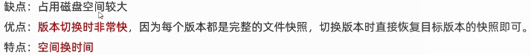



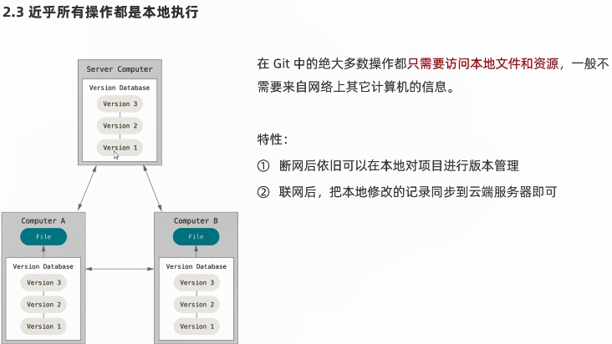

03-git基础概念-git中的三个区域&三种状态





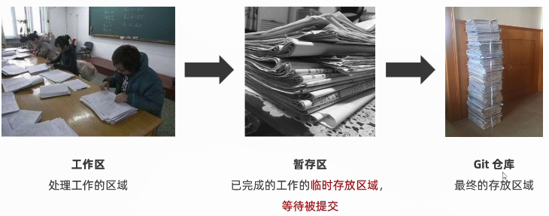

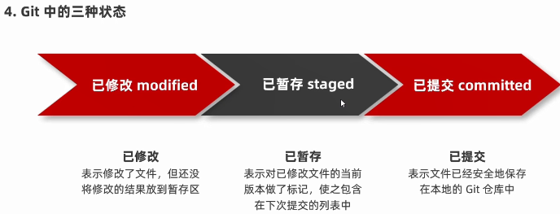

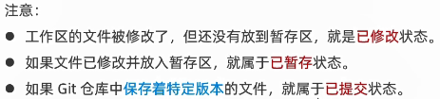



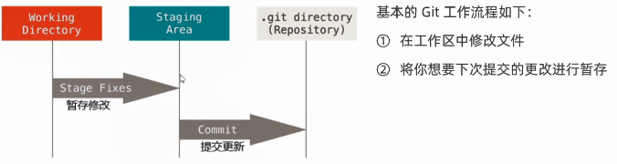

04.安装并配置Git





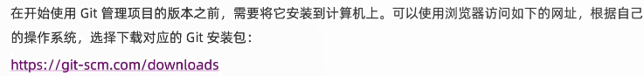





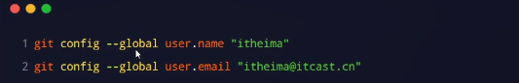







C:/users/1/.gitconfig

快捷键：Winds+E ----快速打开文件

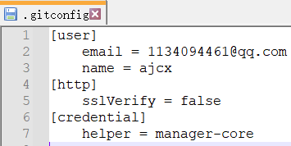





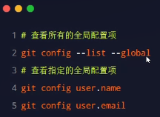

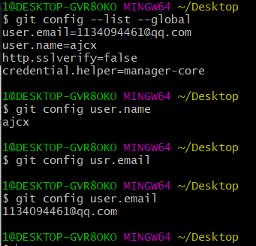





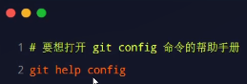

使用这个命令会自动打开一个浏览器窗口：本地文件

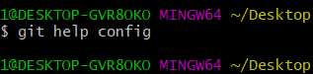

[file:///C:/Program%20Files/Git/mingw64/share/doc/git-doc/git-config.html](file://C:\\Program%20Files\\Git\\mingw64\\share\\doc\\git-doc\\git-config.html)

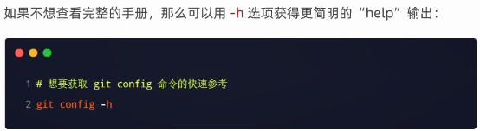

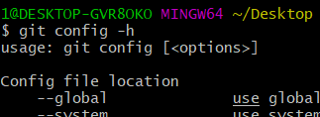

05-基本操作-获取Git仓库的两种方式





















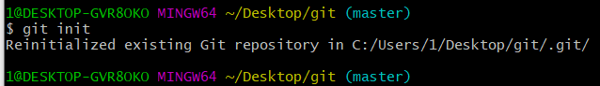

06-基本操作-Git中文件的状态



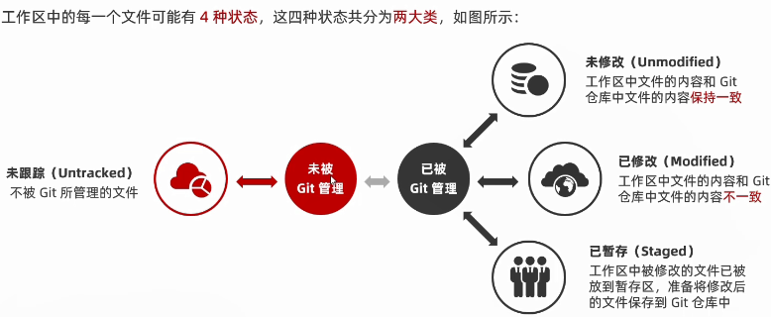



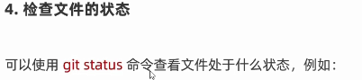

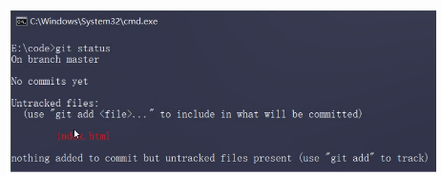

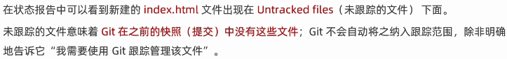

Untracked files:未被跟踪的文件

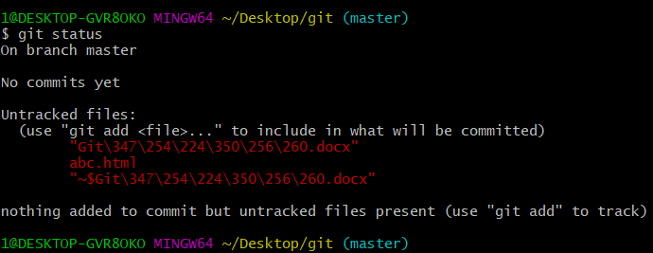





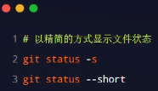

-s 是 --short的简写形式

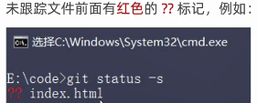

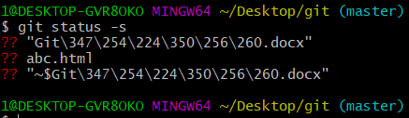

07-基本操作-跟踪新文件&提交更新





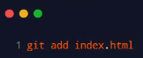



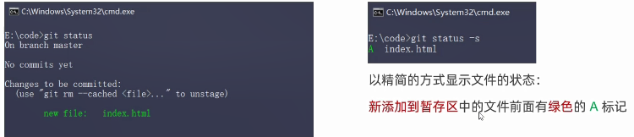

快捷键：clear ---快速清空控制台

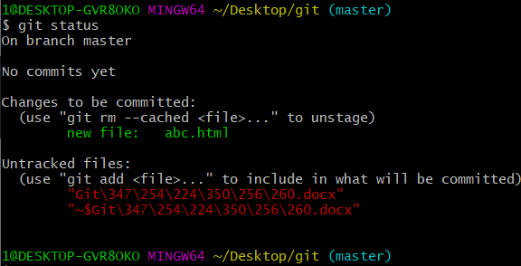

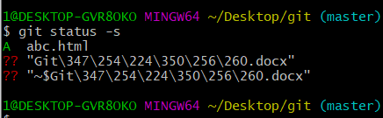





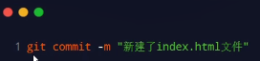

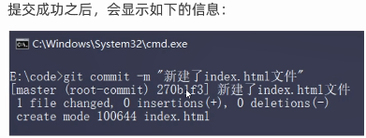

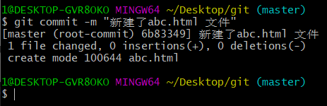

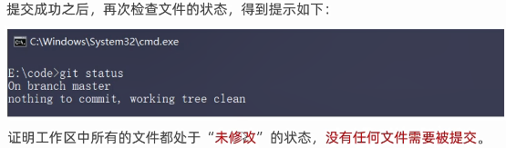

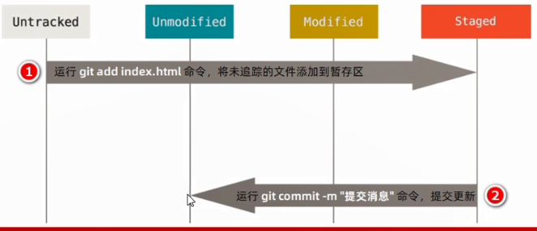

08-基本操作-修改并提交修改后的文件





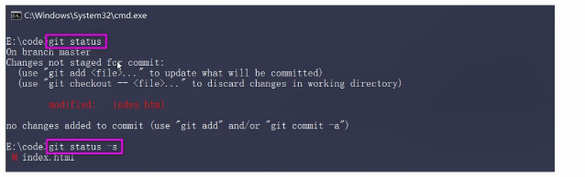

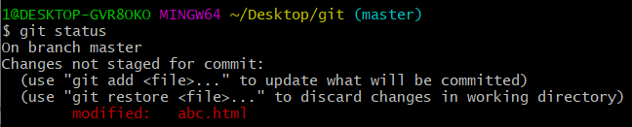







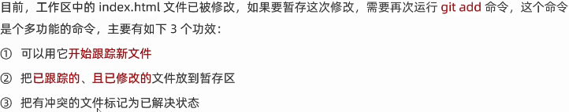

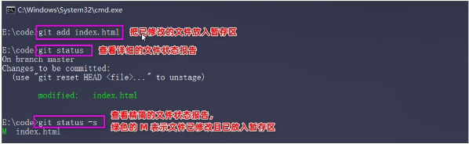

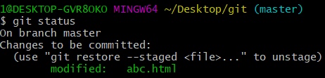







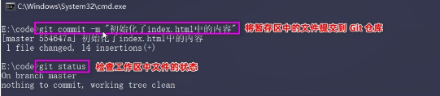

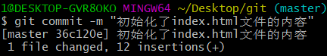

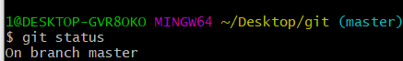

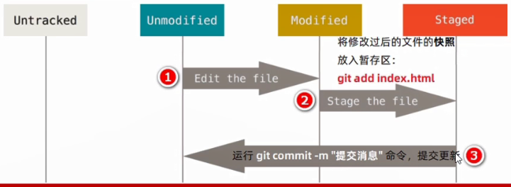

09-基本操作-撤销对文件的修改





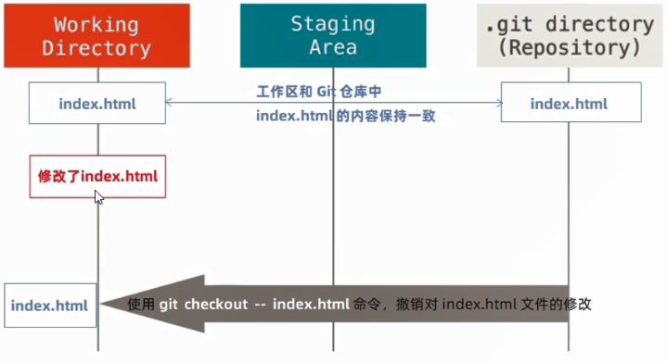



改变abc.html中的内容后，后悔了，想撤回

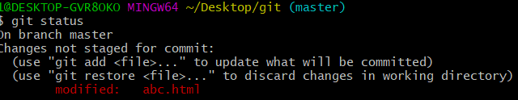



那就撤回吧! 不过这个操作很危险，用git仓库里的代码覆盖工作中的代码



1. 基本操作-操作暂存区中的文件







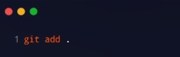



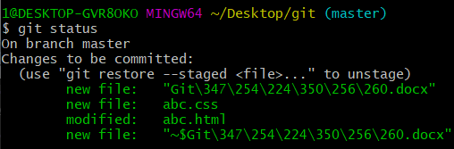

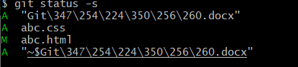





移除暂存区某一个

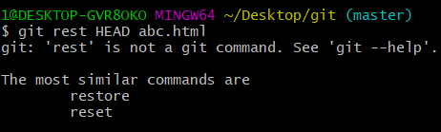

移除暂存区中全部

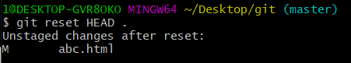









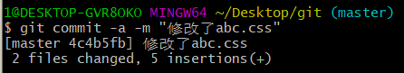

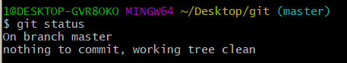

1. 基本操作-移除文件



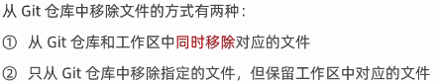

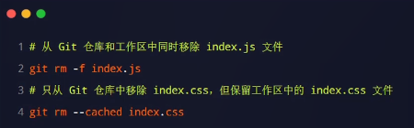

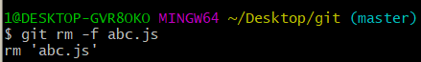

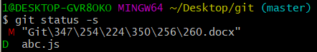



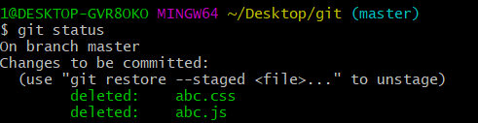



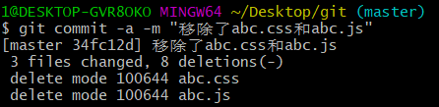

因为abc.css还在暂存区

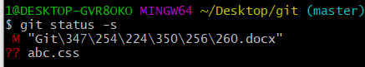

1. 基本操作-Git忽略文件





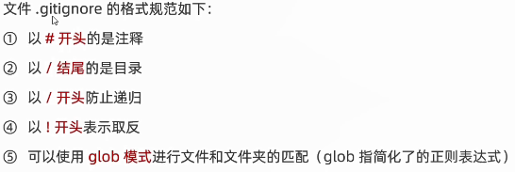



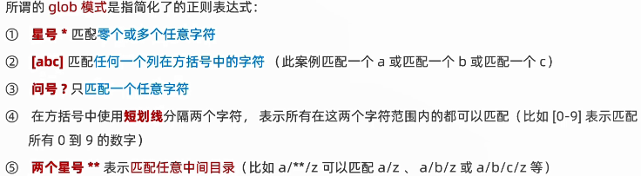



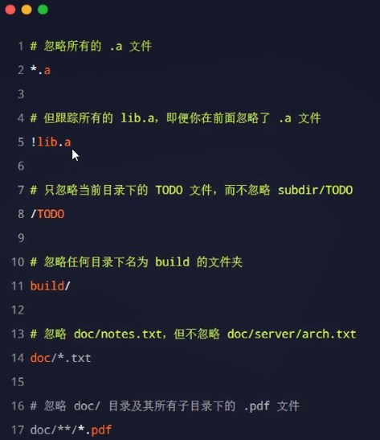

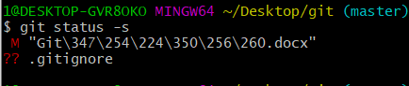



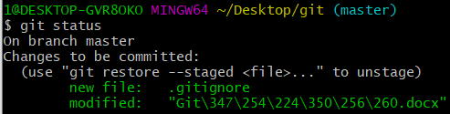

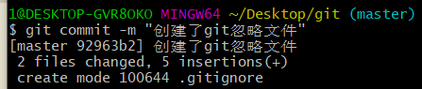

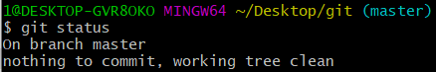

1. 基本操作-提交历史与版本回退





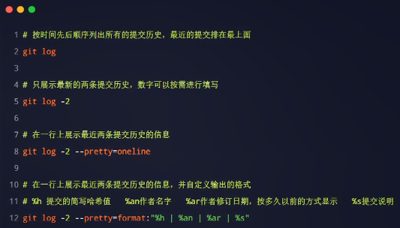

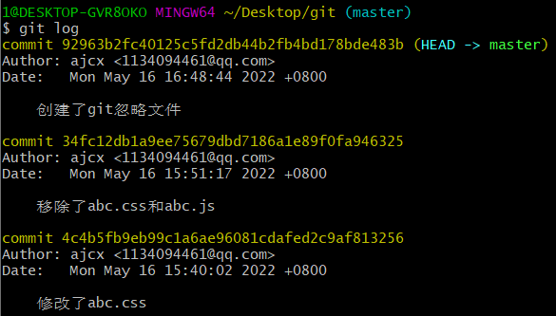

执行命令$git log ,不想看了，按一下键盘上的”Q”按键退出

